Por ejemplo, con un programa en serie en dos partes *A* y *B* para los cuales *TA* a 3 s y *TB* a 1 s,

1. Si la parte *B* se hace funcionar 5 veces más rápido, es decir s *s* = 5 y *p* = *TB*/(*TA* + *TB*) =0,25, entonces

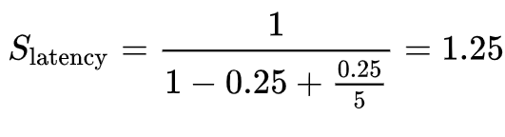El estilo de visualización S_,texto, latencia, frac {1}, 1-0,25 +, frac, 0,25, {5}, 1,25;

1. Si la parte *A* se hace funcionar 2 veces más rápido, es decir, *s* = 2 y *p* = *TA*/(*TA* + *TB*) =0,75, entonces

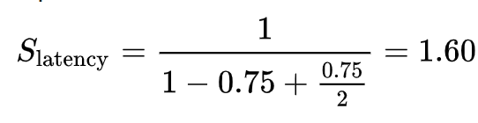El estilo de visualización S_,texto, latencia, frac {1}, 1-0,75 + ,frac, 0,75, {2}, 1,60.

Por lo tanto, hacer que la parte *A* funcione 2 veces más rápido es mejor que hacer que la parte *B* funcione 5 veces más rápido. El porcentaje de mejora de la velocidad se puede calcular como•estilo de visualización,texto, mejora porcentual, 100,izquierda (1-frac {1},S_, texto, latencia, derecha).

1. Mejorar la parte *A* por un factor de 2 aumentará la velocidad general del programa en un factor de 1,60, lo que la hace un 37,5% más rápida que el cálculo original.
2. Sin embargo, mejorar la parte *B* en un factor de 5, que presumiblemente requiere más esfuerzo, logrará un factor de aceleración general de 1,25 solamente, lo que lo hace un 20% más rápido.

La ley de Amdahl puede formularse de la siguiente manera:El estilo de visualización S_,text, latencia, frac {1},(1-p)+,frac, p.s., etc., etc.  
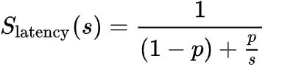

Dónde

1. *La*latencia S es la aceleración teórica de la ejecución de toda la tarea;
2. *s* es la aceleración de la parte de la tarea que se beneficia de la mejora de los recursos del sistema;
3. *p* es la proporción de tiempo de ejecución que la parte que se beneficia de recursos mejorados originalmente ocupados.

